МИНОБРНАУКИ РОССИИ
САНКТ-ПЕТЕРБУРГСКИЙ ГОСУДАРСТВЕННЫЙ
ЭЛЕКТРОТЕХНИЧЕСКИЙ УНИВЕРСИТЕТ
«ЛЭТИ» ИМ. В.И. УЛЬЯНОВА (ЛЕНИНА)
Кафедра Информационных систем

ОТЧЕТ
по практической работе №7
по дисциплине «Объектно-ориентированное программирование»

Студент гр. 8374 | _____________________ | Пихтовников К.С.
Студент гр. 8374 | _____________________ | Подсекин Г.С.
Преподаватель | _____________________ | Егоров С.С.

Санкт-Петербург
2021
Задание на практическую работу
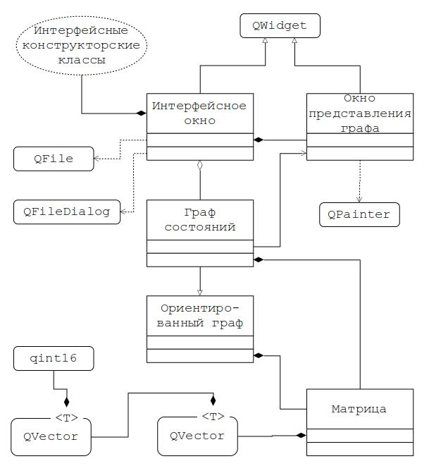
Рис.1. Диаграмма классов работы №7

Разработать GUI приложение, выполняющее функцию визуализации графа состояний.
Граф состояний - это ориентированный граф, одна из вершин которого в каждый момент времени считается активной. Каждой дуге приписано некоторое событие, при возникновении которого происходит смена активной вершины.
Граф состояний описывается матрицей, число строк которой равно числу вершин, а число столбцов - числу событий. Элементом i-ой строки и j-го столбца является номер строки (т.е. соответствующая ей вершина графа), которая становится активной при возникновении j-го события, если при этом вершина i была активна.
На рис.1 представлен макет диаграммы классов приложения, который требуется реализовать в приложении.
Основной функцией объекта класса "Интерфейсное окно" является выбор файла, который содержит данные о графе состояний. При чтении файла необходимо проверить корректность данных и в случае обнаружения ошибки необходимо сформировать соответствующее сообщение пользователю.
Номер активной вершины также задается в интерфейсе.
При корректности данных создается объект класса "Граф состояний", устанавливаются (если необходимо) связи между новым объектом и существующими, после чего граф отображается в соответствующем окне (объект класса "Окно представления графа").
Активная вершина помечается цветом. При смене значения номера активной вершины должны происходить изменения в отображении.
В интерфейсе должна быть предусмотрена возможность инициирования любого из возможных событий. При их возникновении должен происходить переход в новую активную вершину, согласно графу, смена значения в интерфейсном окне и его перерисовка.
При выборе в интерфейсе другого графа (другого файла) старый должен заменяться на новый, номер активной вершины принимать исходное (корректное) значение и граф перерисовываться.

Реализовать и отладить программу, удовлетворяющую сформулированным требованиям и заявленным целям. Разработать контрольные примеры и оттестировать на них программу. Оформить отчет, сделать выводы по работе.

Спецификация классов

Класс TInterface
Метод/атрибут | Описание
Атрибут TStateGraph * g; | область видимости - public.  Переменная, которая отвечает за состояние графа
Атрибут TCanvas * canvas; | объект класса TCanvas, область видимости private
Метод TInterface(QWidget *parent = nullptr) | Область видимости public.  Конструктор класса
Метод ~TInterface() | Область видимости public.  Деструктор класса
Метод void on_pushButton_file_clicked(); | Формальных параметров нет, область видимости private.  Метод позволяет загрузить файл
Метод void on_pushButton_view_clicked(); | Формальных параметров нет, область видимости private.  Метод обрабатывает и выводит на экран то, что находится в файле
Таблица 1. Класс Tinterface
Класс TGraph
Метод/атрибут | Описание
Атрибут int curr_str; | область видимости — private.  Хранит размер матрицы
Атрибут TMatrix matrix; | объект класса TMatrix, область видимости private
Методы TGraph(int, Tmatrix); ~TGraph(); | область видимости — public.  Конструктор и деструктор класса
Метод int create_m(unsigned int,unsigned int); | область видимости — public.  Метод создает матрицу
Метод void delete_m(); | Область видимости — public.  Метод удаляет матрицу
Методы unsigned int get_m_lines(); unsigned int get_m_columns(); | Область видимости — public.  Методы возвращают количество строк и столбцов матрицы
Таблица 2. Класс TGraph
Класс TMatrix
Метод/атрибут | Описание
Атрибут unsigned int lines; unsigned int columns; | область видимости — private.  Количество строк и столбцов
Методы Tmatrix(); ~TMatrix(); | Формальных параметров нет, область видимости public.  Конструктор и деструктор класса
Метод QVector < QVector<qint16> > get_data(); | Тип формальных параметров — QVector<QVector<qint16>>, область видимости public.  Метод получает матрицу
Метод void set_data(unsigned int,unsigned int,qint16); | Тип формальных параметров-unsigned int,unsigned int,qint16, область видимости public.  Метод записывает в матрицу значение в соответствии со строкой и столбцом
Таблица 3. Класс TMatrix
Класс TCanvas
Метод/атрибут | Описание
Атрибут TGraph *g; | объект класса TGraph, область видимости private
Методы:  TCanvas(TGraph *, QWidget*parent = 0);  ~TCanvas(); | область видимости — public.  Конструктор и деструктор класса
Методы:  void paintEvent(QPaintEvent *);  void closeEvent(QCloseEvent*); | область видимости — public.  1 метод рисует граф, 2 закрывает окно при нажатии на определенную кнопку
Метод void keyPressEvent (QKeyEvent *event); | область видимости — protected.  Метод обрабатывает нажатые клавиши
Таблица 4. Класс Tcanvas
Класс Stategraph
Метод/атрибут | Описание
Атрибут qint16 active_node; | Атрибут хранит текущий узел графа, который был выбран пользователем
Методы:  StateGraph();  ~StateGraph(); | область видимости — public.  Конструктор и деструктор класса
Методы:  void paintEvent(QPaintEvent *);  void closeEvent(QCloseEvent*); | область видимости — public.  1 метод рисует граф, 2 закрывает окно при нажатии на определенную кнопку
Методы:  void reset_active_node();  qint16 get_active_node(); | область видимости — public.  Методы сбрасывают и устанавливают текущий узел, выбранный пользователем
Таблица 4. Класс Stategraph
Диаграмма классов

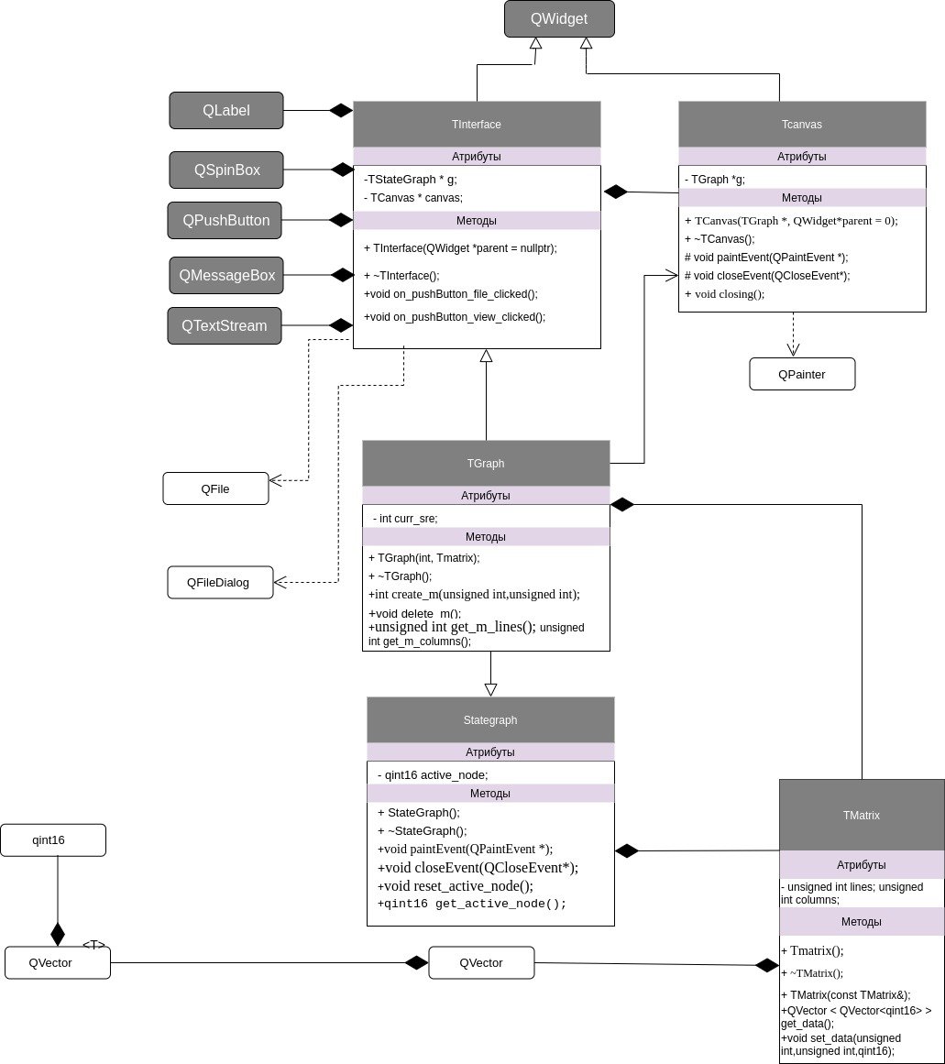
Рис.2. Реализация диаграммы классов клиентской части

Символ | Значение
+ | public - открытый доступ
- | private - только из операций того же класса
# | protected - только из операций этого же класса и классов, создаваемых на его основе
Таблица 6. Обозначение аттрибутов и методов класса
Описание контрольного примера с исходными и ожидаемыми (расчетными) данными
Пример 1:
Исходные данные:
Матрица смежности:
5 5
4 0 1 2 3
0 1 2 3 4
1 2 3 4 0
2 3 4 0 1
3 4 0 1 2
Ожидаемые данные:
Должен быть построен граф с 5 вершинами, с соответствующими направлениями стрелок

Пример 2:
Исходные данные:
Матрица смежности:
5 3
4 0 1
0 1 2
1 2 3
2 3 4
3 4 0

Ожидаемые данные:
Должен быть построен граф с 5 вершинами, с соответствующими направлениями стрелок
Пример 3:
Исходные данные:
Матрица смежности:
12 9
4 0 1 7 6 10 3 0 0
0 1 2 5 8 1 7 3 1
1 2 3 4 5 6 7 8 9
2 3 4 5 6 7 8 9 11
3 4 0 5 6 7 8 9 10
4 5 6 7 8 9 10 11 0
5 6 7 8 9 10 11 0 1
6 7 8 9 10 11 0 1 2
7 8 9 10 11 0 1 2 3
8 9 10 11 0 1 2 3 4
9 10 11 1 2 3 4 5 6
10 11 1 0 2 3 4 5 6

Ожидаемые данные:
Должен быть построен граф с 12 вершинами, с соответствующими направлениями стрелок
Скриншоты программы на контрольных примерах
Пример 1:
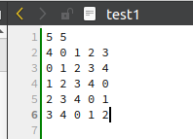

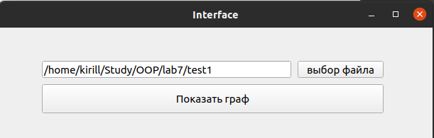
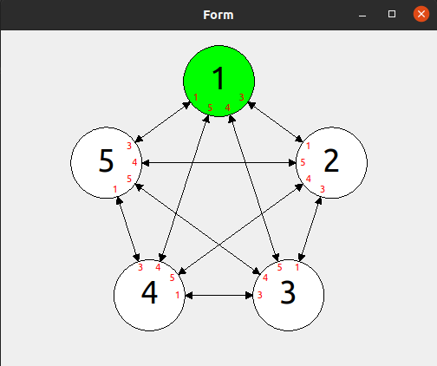

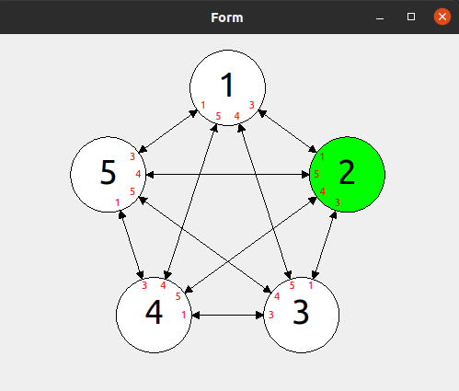

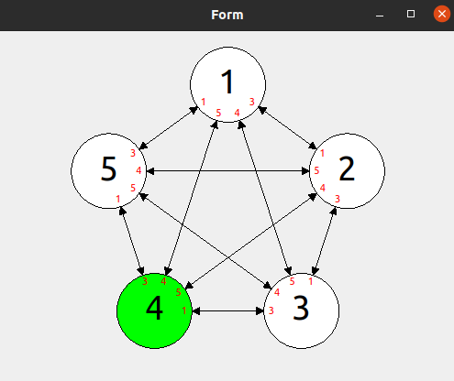

Пример 2:
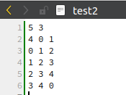

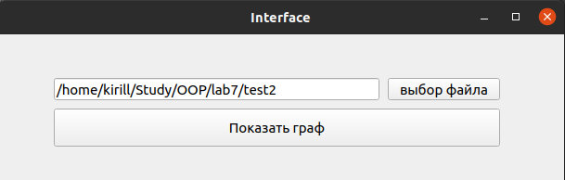

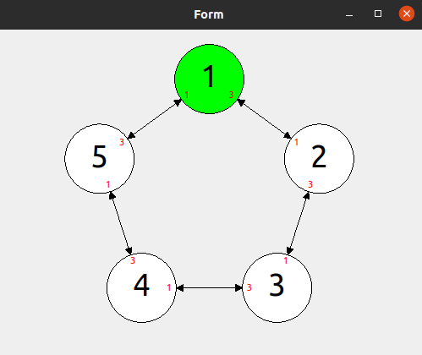

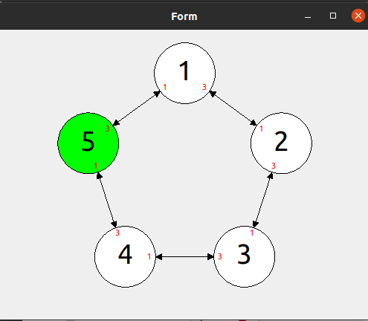

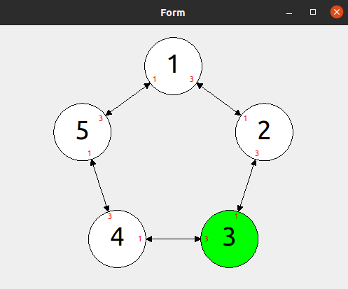

Пример 3:

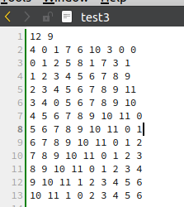

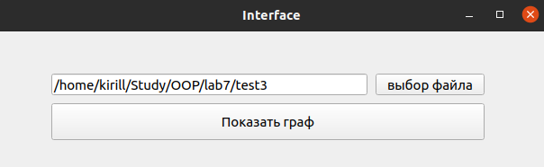

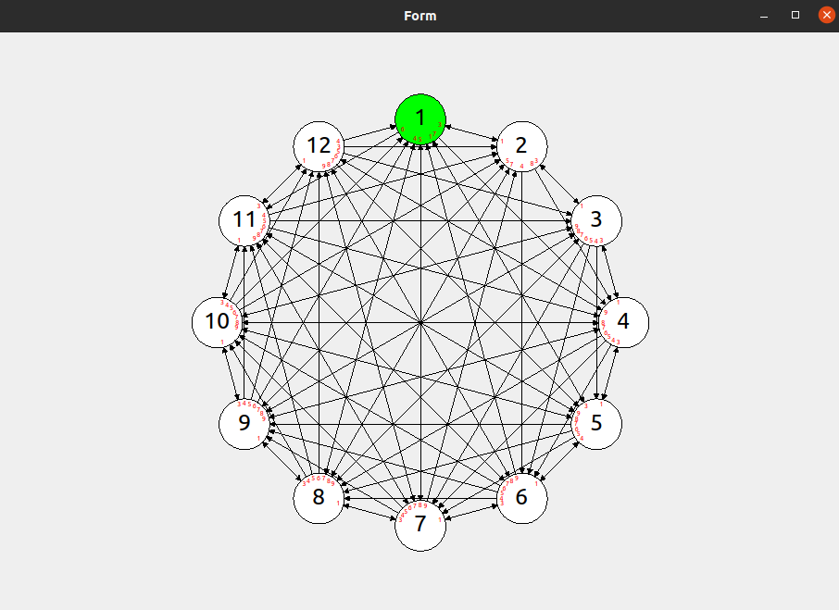

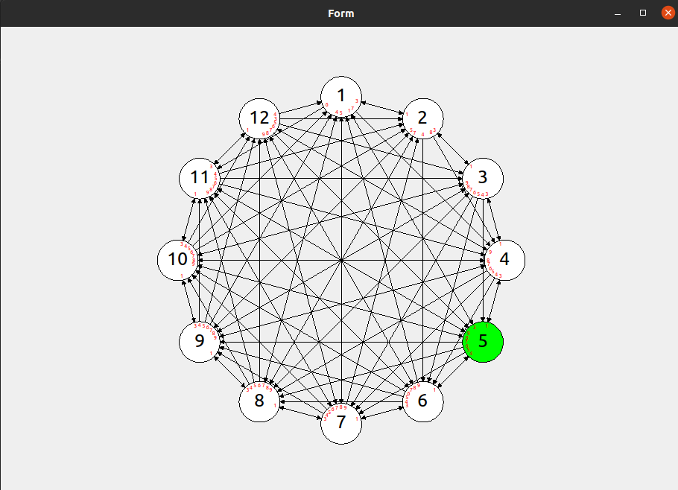
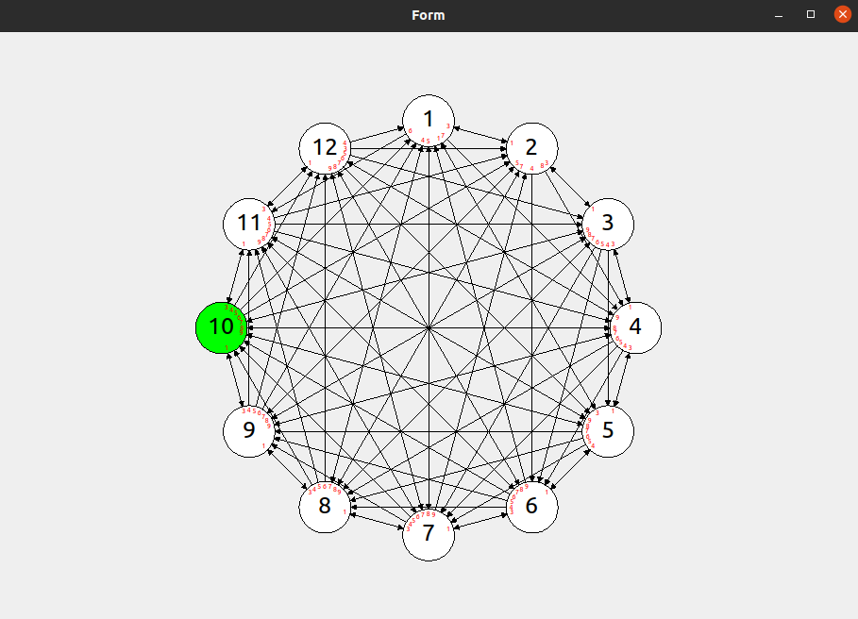
Вывод
В ходе данной лабораторной работы было создано GUI приложение, выполняющее функцию визуализации ориентированного графа, задаваемого матрицей смежности, представленной в виде файла. При корректности данных создается объект класса "Граф состояний", устанавливаются (если необходимо) связи между новым объектом и существующими, после чего граф отображается в соответствующем окне (объект класса "Окно представления графа"). Активная вершина помечается цветом. При смене значения номера активной вершины происходят изменения в отображении. На рис.1 представлен макет диаграммы классов приложения, который требуется реализовать в приложении.
Помимо этого, была создана диаграмма классов(рис.2) а также произведена отладка работы программы. Разработаны контрольные примеры с исходными и ожидаемыми данными, которые затем были протестированы в созданном GUI приложении. Все результаты совпали.

